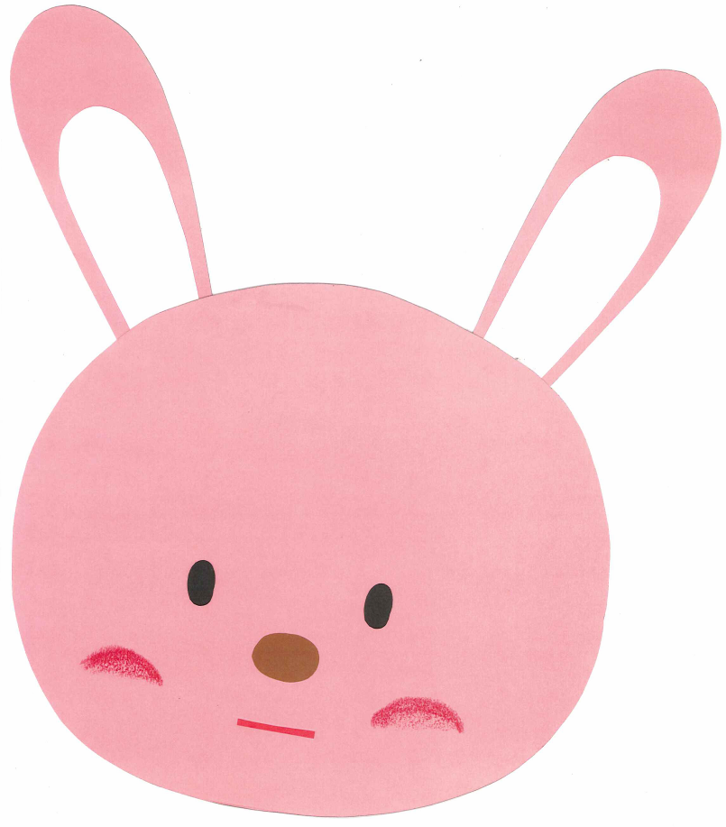
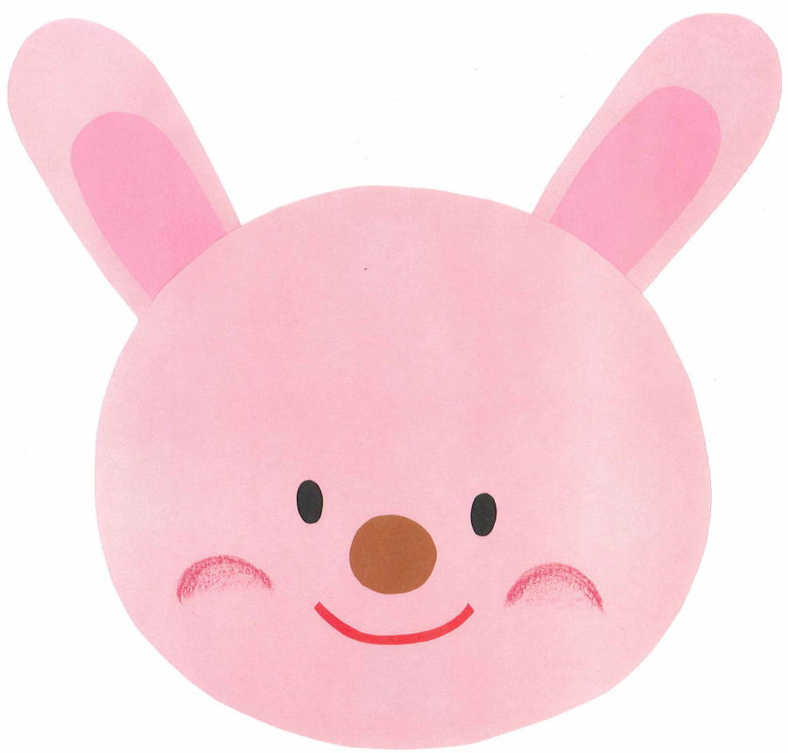
フラッシュカード
うさぎ1 うさぎ2
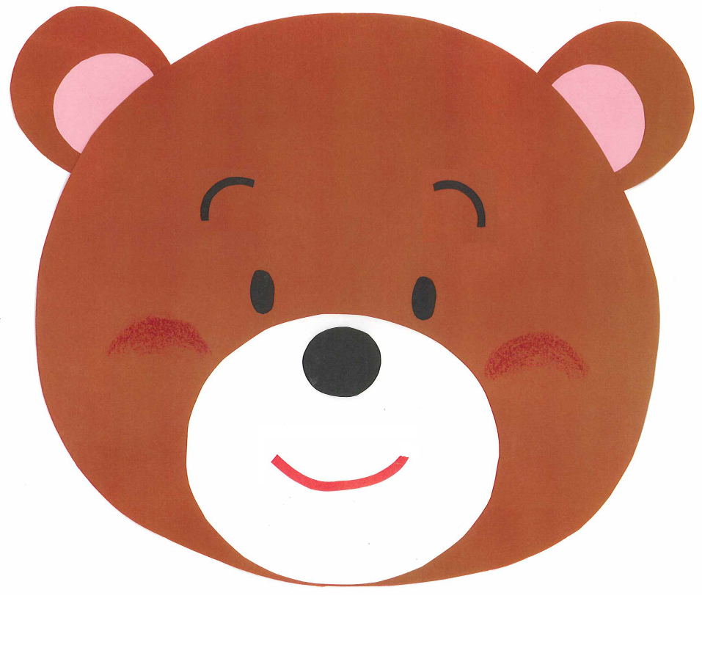
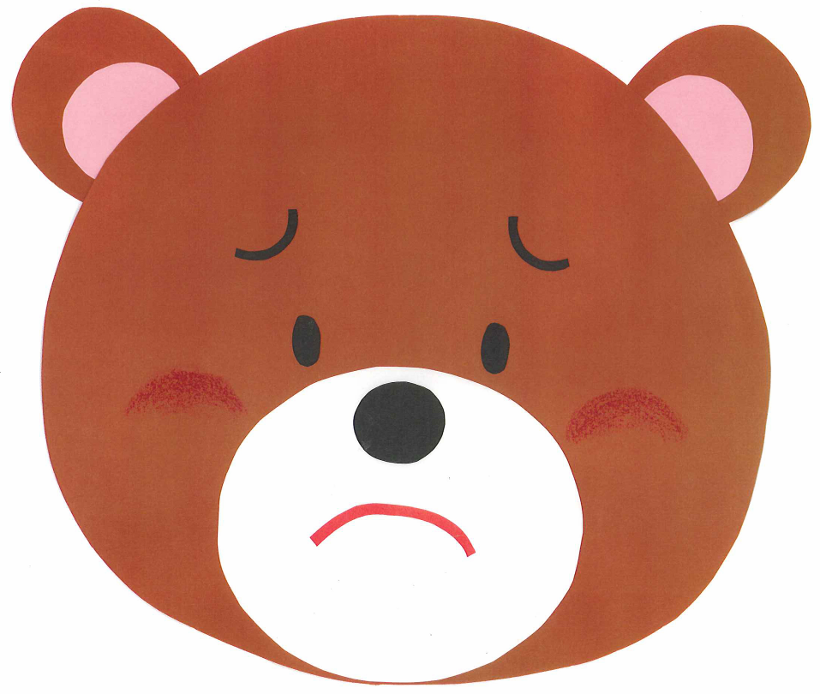
フラッシュカード（第3セッションと同じ教材）
くま1 くま2
フラッシュカード

フラッシュカード三色帽子


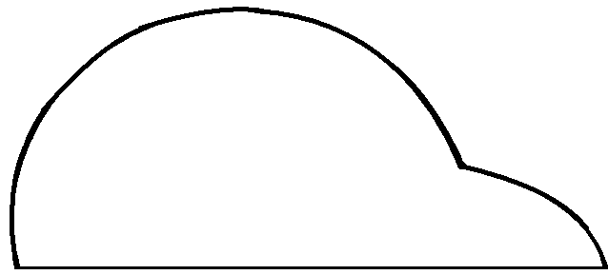


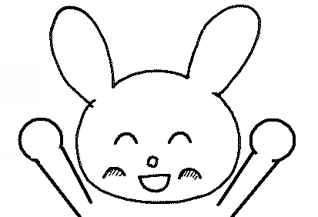
審査員棒
すごい！
すごい！

おしい★
おしい★

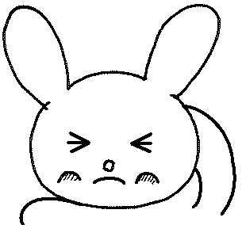
モデル提示用台本

【モデル提示１：よくない聞き方】

(うさぎさんが一人で遊んでいろところにくまさんがやって来る)

く ま：うさぎさん、あのね。
うさぎ：(遊びをやめてくまの方を見る) なあに？
く ま：僕、絵を描くのが好きなんだ。この絵は、家から蜂蜜のにおいがする煙が出ているんだよ！蜂蜜味だから甘いんだ！本当にこんな家があったらすごい･･･

(くまさんが話している間、うさぎさんはくまさんを見ているが、じっとして反応しない)

うさぎ：（突然、相手の話をさえぎって）ぼくも、甘い食べ物大好き（普通の声で）
く ま：え？あぁ、そうなんだ・・・。

【モデル提示２：よい聞き方】

(うさぎさんが一人で遊んでいるところにくまさんがやって来る)

く ま：うさぎさん、あのね。
うさぎ：(遊びをやめて、くまの方を見る) なあに？
く ま：僕、絵を描くのが好きなんだ。この絵は、家から蜂蜜のにおいがする煙が出ているんだよ！蜂蜜味だから甘いんだ！本当にこんな家があったらすごいよね。町中のくまが集まってきちゃうよ。
うさぎ：(うなずきながら) うん！そうだね。
く ま：ぼく、将来は絵描きさんになりたいなぁ。
うさぎ：(うなずきながら) うん、うん。
く ま：うさぎさんは？
うさぎ：ぼく？うんとね、ぼくは、ジャンプが得意だから、体操の選手かな。(普通の声で)
く ま：そっかぁ！

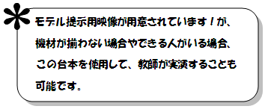
おたすけカード

何を言えばよいかわからないでいる児童がいたら、対象児童の斜め後ろに立ち、以下のカードを児童に見せる。食べ物以外のカードを用意してもよい。
- カードは１枚ずつ、切り取っておくこと。余計なところは見せない。
- 必要に応じて、空欄は事前に埋めて使用する。

わたしのすきな は
だよ。

まとめプリントを実施するとき、使用する。
う
ず
な
く

さいご
ご
い

（おもて）

１ねん くみ なまえ：
きょうの めあて
もっと ききじょうずに なろう！

じょうずなききかたは どんなききかたかな？

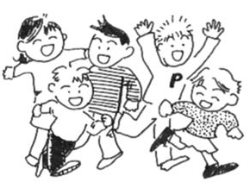
① へんじ をする。

② していることを やめる。

- あいてに からだ をむける。

④
。

⑤ まで きく 。

（うら）

１ねん くみ なまえ：
きょうの めあては、 「もっと ききじょうずに なろう！」 でした。

（１） きょうの がくしゅうは たのしかったですか。
あてはまる すうじに ひとつ まるをつけましょう。

１. とてもたのしかった
２. すこしたのしかった
３. あまりたのしくなかった

（２） きょう がくしゅうしたことを これから まいにち できますか。
あてはまる すうじに ひとつ まるをつけましょう。

１. できる
２. すこしできる
３. あまりできない

（３） きょう がくしゅうしてみて、おもったことを かきましょう。

１ねん くみ なまえ：

じょうずなききかたを するための 5つのたいせつなこと
①へんじをする ②していることをやめる ③あいてにからだをむける
④うなずく ⑤さいごまで きく

もんだい１
じょうずなききかたの５つのたいせつなことが できましたか？
とてもよくできたときは ◎ 、よくできたときは ◎ 、
まあまあよくできたときは ○、 できなかったときは △ を
ひょうにかきましょう。
にち | にち | にち | にち | にち | にち | にち

もんだい２
じぶんのききかたを しらべてみて、きづいたことや おもったことを
かきましょう。

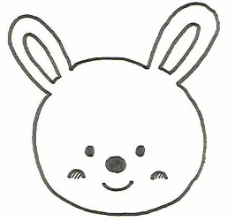
がくしゅうしたことを
わすれないでね！
また あおうね！
一ねんせいぴあっこしんぶん四
ねん がつはっこう
なかよししんぶんしゃ

小学校
みんなの かんそう コーナー
がくしゅうしたこと
もっと ききじょうずになるには
- へんじをする
- していることを やめる
- あいてにからだを むける
④ うなずく
⑤ さいごまで きく
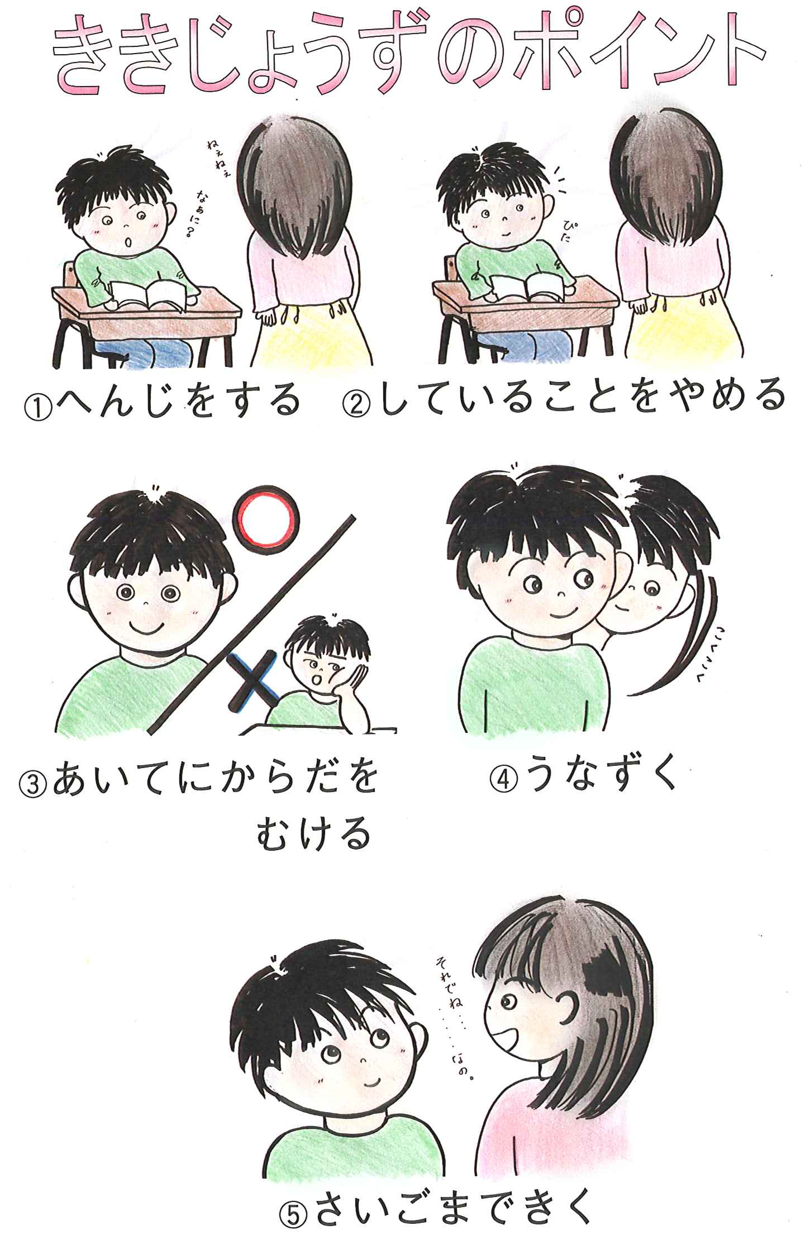
ポスター

